Дополнение по работе с ESP

Подготовлено студентами Колледжа Современных Технологий им М. Ф. Панова

Год 2024 группой СОБ/21 года

При поддержке В.Г. Макарова

ДИСКЛЕЙМЕР

В рамках данного дополнения, рассматриваются материалы, которые потребовались авторам данного дополнения. В дополнения используются готовые прошивки и программы в том числе защищенные авторским правом. Весь материал предоставлен в ознакомительных целях.

**Не является учебным пособием!**

Модули ESP разработаны китайской компанией Espressif Systems. Отличительная черта от остальных, это наличие WiFi и Bluetooth интегрированных в микроконтроллеры (МК). К тому же это одни из самых дешевых модулей с беспроводными технологиями “на борту”.

В рамках дополнения будут рассмотрены только два модуля с готовыми прошивками: ESP32 CAM и ESP8265.

**ESP32**-**CAM**

ESP32-CAM - это отладочная плата с чипом ESP32-S и камерой OV2640. Также плата имеет на борту слот для карт microSD, которые могут быть полезны для сохранения изображений, снятых камерой.

Модуль имеет следующий вид:

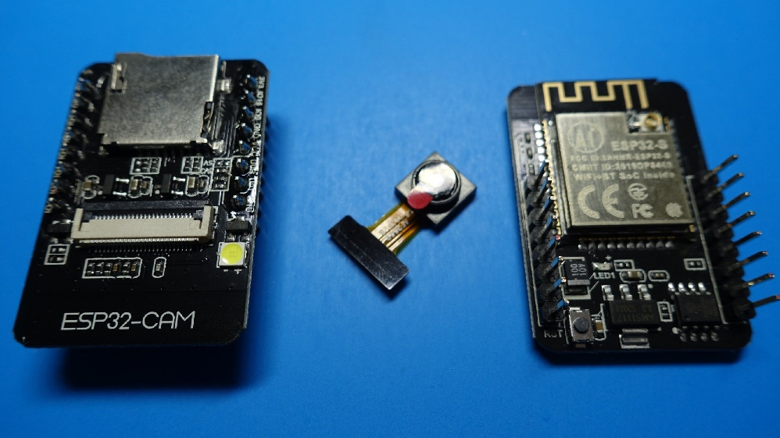

Программатора на плате нет. Но его можно прошить при помощи USART.

ВНИМАНИЕ! Токопотребление у платы может доходить до 300 мА. Во избежание постоянных перезагрузок, настоятельно рекомендуем питать плату через внешний источник.

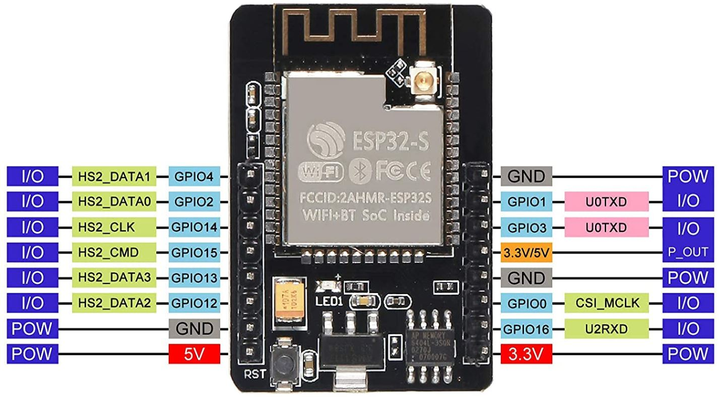

Для прошивки модуля требуется “заземлить(GND)” пин GPIO0, это нужно для перевода модуля в режим “загрузки”

Питание надо подавать на как на 5V так и на 3,3V (от 5V питается периферия МК, а питание самого микроконтроллера идет на ногу 3,3V). Земля может быть общей.

Рекомендация от авторов: Лучше всего брать GND именно от программатора, а не от блока питания. Возможно создание общей шины GND от программатора и минусом от внешнего питания.

Загрузка прошивки происходит через пины TX и RX подключать к программатору асинхронно.

Загрузка прошивки происходит через Arduino IDE

Но для начало ее надо подготовить

Запускаем Arduino IDE. Файл – параметры - Дополнительные ссылки для Менеджера плат

Добавляем эту ссылку

[**https://dl.espressif.com/dl/package_esp32_index.json**](https://dl.espressif.com/dl/package_esp32_index.json)

Если у вас уже были ссылки, добавьте эту через запятую

ПРИМЕР: [ссылка],[ссылка]

В менеджере плат необходимо скачать библиотеку “esp32 от Espressif Systems”

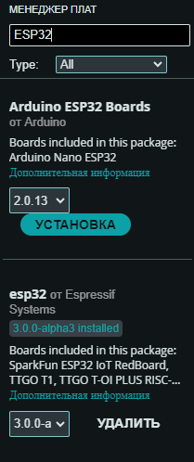

Теперь необходимо выбрать нашу плату

Инструменты – Плата – esp32 – AI Thinker ESP32-CAM

Теперь загрузим пример

Файл – примеры – ESP32 – Camera - CameraWebServer

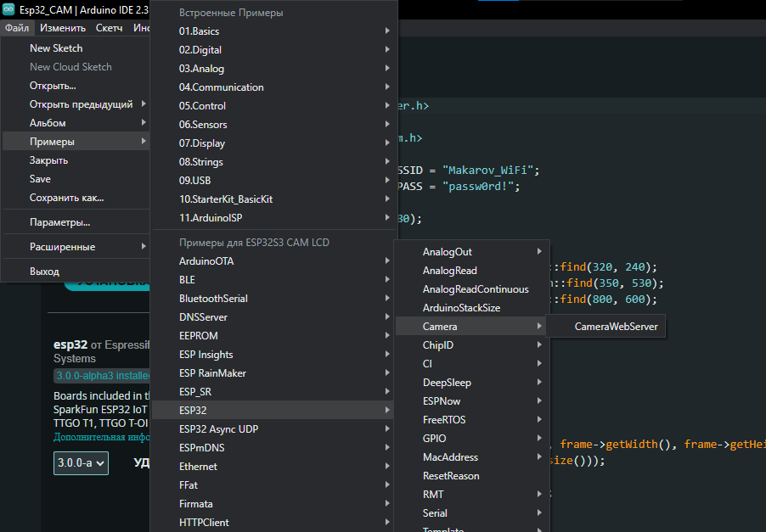

Комментируем лишнюю строчку и раскомментируем нужную нам

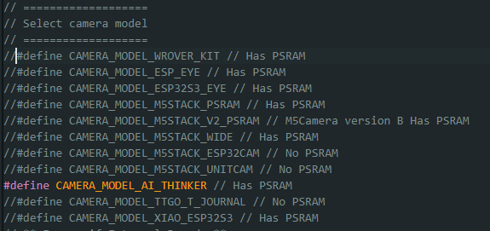

Здесь нужно ввести название своей WiFi сети и пароль от нее

Загружаем код в плату

Отключаем подтяжку к земле и перезагружаем МК

Открываем монитор порта на скорости 115200

Камера должна была получить IP адрес, по нему надо перейти в браузере

Находим кнопку **Start Stream**

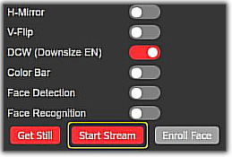

Камера включиться и начнет работу

**ESP8265**

Модуль WiFi который можно использовать очень по разному

В нашем случае используем его в качестве простого UART-WiFi моста для удаленной прошивки или получения данных

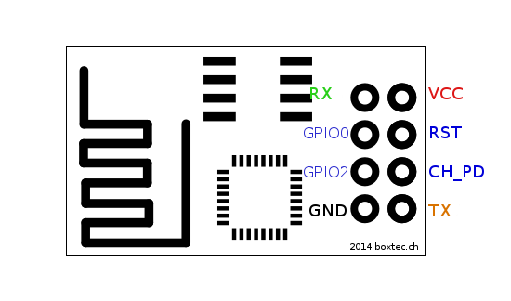

Подключать нужно как показанно выше, также для прошивки самого модуля требуется заземлить пин GPIO0

В стандартном режиме модуль подчиняется AT командам (список команд можно найти здесь <https://esp8266.ru/esp8266-at-commands-v022>)

Вернемся к “мосту”, подключаем модуль как на картинке выше (пины RX и TX нужно подключать к программатору асинхронно) и заземляем пин GPIO0

Для прошивки понадобиться специальный софт **XTCOM** (найти софт можно найти по следующему адресу: Приложение к методическим рекомендациям/XTCOM_UTIL

ВНИМАНИЕ! Программа может не запустится на Windows 10, если не установлены старые компоненты C++ (найти установочные файлы можно по следующему пути: Приложение к методическим рекомендациям/дополнение/ Visual-C-Runtimes-All-in-One)

Запускаем программу

Tools - Config Device

Выбираем нужный COM порт

(Если вы не можете найти нужный порт перейдите в диспетчер устройств и перенастройте на нужное значение ([COM порт программатора]- ПКМ- свойства – параметры порта – дополнительно – номер COM порта)

Выставляете скорость загрузки и нажимайте OPEN

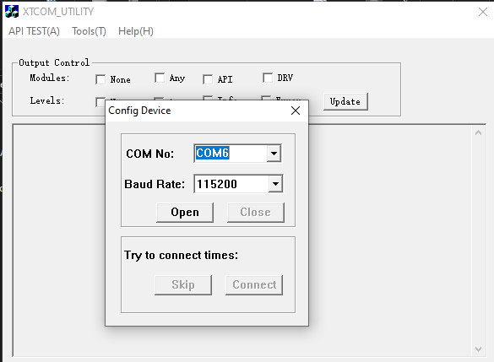

Должно выйти следующее сообщение

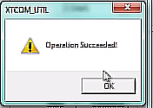

Ниже нажимаем **Сonnect**



Должно выйти следующее сообщение

API TEST – Flash image Download

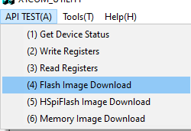

Заливаем файл boot_v1.5.bin

(Все файлы для прошивки можно найти по адресу: Приложение к методическим рекомендациям/дополнение/ esp-link-v2.2.3

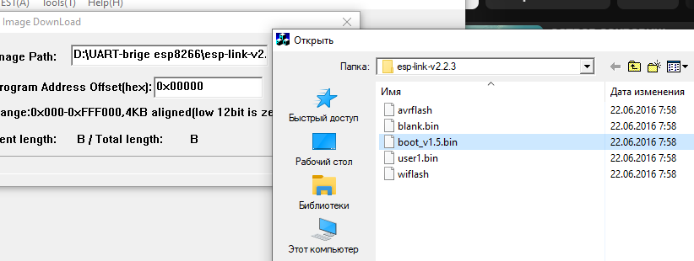

Нажимаем Download

Переподключаем программатор, заново проходим все этапы, но теперь заливаем файл user1.bin по адрессу 0x1000

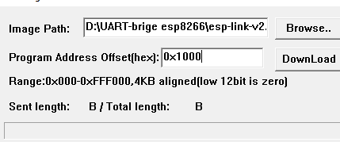

Нажимаем Download

Переподключаем программатор, заново проходим все этапы, но теперь заливаем файл blank.bin по адрессу 0x7E000

Отключаем пин GPIO0 от земли и перезагружаем МК

Теперь надо подключиться к WiFi сети которую раздает МК

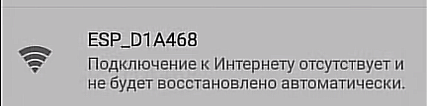

192.168.4.1 переходим по этому ip адресу

В меню выбираем WiFi Station

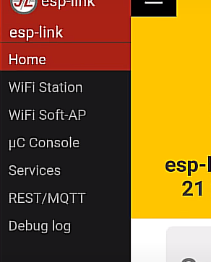

Переключаем режим работы



Ниже находим наш WiFi и подключаемся к нему

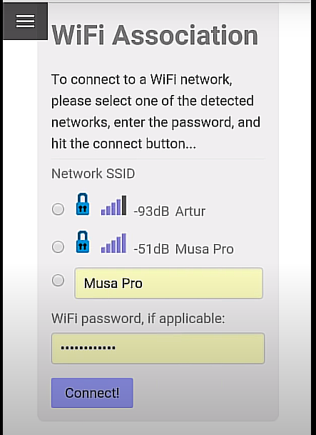

Сверху будет уведомление с обновленным IP адресом, который получил модуль

Переходим по нему

В Presents выбираем esp-01 и нажимаем Changel

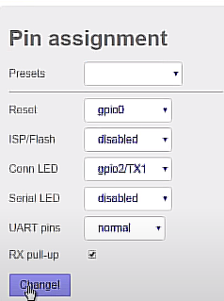

Переходим в uC Console

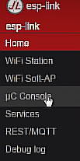

Устанавливаем нужную скорость

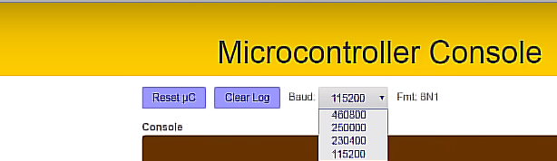

Теперь нужно создать виртуальный COM порт

Установите программу Tibbo (установочный файл VCOM)

Запускаем от имени администратора

Нажимаем Add

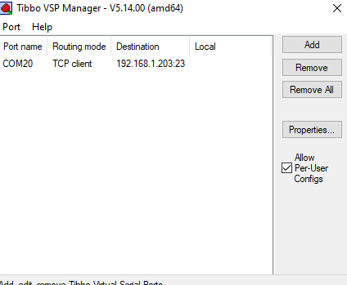

Выбираем COM порт

Connection mode меняем на Immediately

Вводим ip адрес модуля

Порт 23

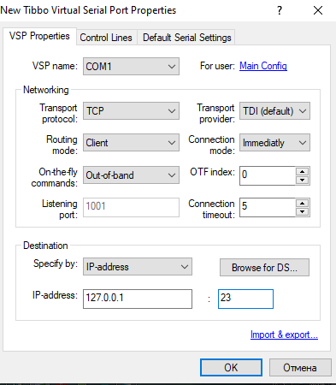

Default Serial Settings

Выставляем нужную скорость

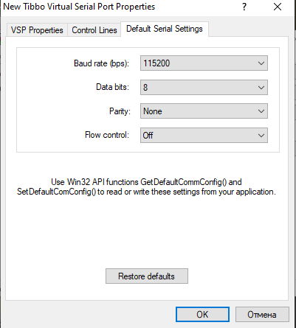

Нажимаем ОК

Если вы сделали всё правильно, то у вас получился WiFi – USART мост